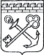
АДМИНИСТРАЦИЯ ЛЕНИНГРАДСКОЙ ОБЛАСТИ
КОМИТЕТ ПО СОХРАНЕНИЮ КУЛЬТУРНОГО НАСЛЕДИЯ ЛЕНИНГРАДСКОЙ ОБЛАСТИ

ПРИКАЗ

«___»____________2021 г. №___________________
Санкт-Петербург

Об установлении предмета охраны объекта культурного наследия регионального значения «Здание бывшей школы (каменное)», XIX в., по адресу: Ленинградская область, Волховский муниципальный район, Староладожское сельское поселение, дер. Чернавино, д. 30

В соответствии со ст. 9.2, 20, 33 Федерального закона от 25 июня 2002 года № 73-ФЗ «Об объектах культурного наследия (памятниках истории и культуры) народов Российской Федерации», п. 2.2.1, Положением о комитете по сохранению культурного наследия Ленинградской области, утвержденным постановлением Правительства Ленинградской области от 24 декабря 2020 года № 850, Положением о едином государственном реестре объектов культурного наследия (памятников истории и культуры) народов Российской Федерации, утвержденным приказом Минкультуры России от 3 октября 2011 года № 954, приказываю:
1. Установить предмет охраны объекта культурного наследия регионального значения «Здание бывшей школы (каменное)», XIX в., по адресу: Ленинградская область, Волховский муниципальный район, Староладожское сельское поселение, дер. Чернавино, д. 30, принятого под государственную охрану решением Леноблисполкома от 16.09.1985 № 392 «О создании Староладожского историко-архитектурного и археологического музея-заповедника», согласно приложению к настоящему приказу.
2. Комитету по сохранению культурного наследия Ленинградской области обеспечить:
- внесение соответствующих сведений в Единый государственный реестр объектов культурного наследия (памятников истории и культуры) народов Российской Федерации;
- обеспечить размещение настоящего приказа на сайте комитета по сохранению культурного наследия Ленинградской области в информационно-телекоммуникационной сети «Интернет».
3. Настоящий приказ вступает в силу со дня его официального опубликования.
4. Контроль за исполнением настоящего приказа оставляю за собой.

Заместитель Председателя
Правительства Ленинградской области –
председатель комитета по сохранению
культурного наследия В.О. Цой
Приложение
к приказу комитета
по сохранению культурного наследия
Ленинградской области
от «___» _____________2021 г.
№ _________________________

Предмет охраны
объекта культурного наследия регионального значения
«Здание бывшей школы (каменное)», XIX в., по адресу Ленинградская область, Волховский муниципальный район, Староладожское сельское поселение, дер. Чернавино, д. 30

№  п/п | Виды предмета охраны | Предмет охраны | Фотофиксация
1 | 2 | 3 | 4
1. | Объемно-пространственное решение: | историческое местоположение: в северной части деревни Чернавино, к северу от Церкви Василия Кесарийского и Преображенской Церкви;  исторические габариты и конфигурация (Г-образное в плане) одноэтажного здания с подвалом, состоящего из двух прямоугольных объемов;  габариты (высотные отметки), конфигурация (вальмовая), материал (металл) окрытия кровли | 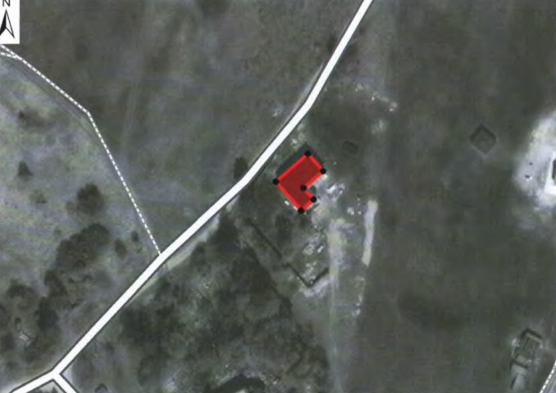  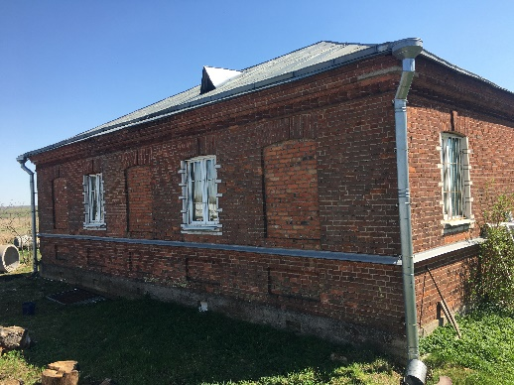
2. | Конструктивная система: | историческое местоположение наружных и внутренних капитальных стен, материал (кирпич)
3. | Объемно-планировочное решение: | историческая объемно-планировочная структура здания в габаритах капитальных стен
4. | Архитектурно-художественное решение: | материал и характер отделки цоколя (облицовка плитами из известняка);  материал и характер отделки фасадов (красный лицевой кирпич);  историческое местоположение, габариты, конфигурация оконных (с лучковыми перемычками) и дверных проемов;  оформление подоконных простенков на северо-западном фасаде прямоугольными филенками;  подоконный карниз;  оформление перемычек оконных проемов замковыми камнями;  венчающий профилированный карниз с поясом-поребриком | 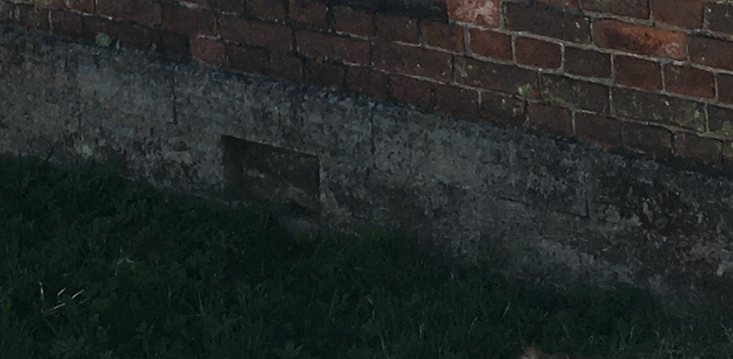  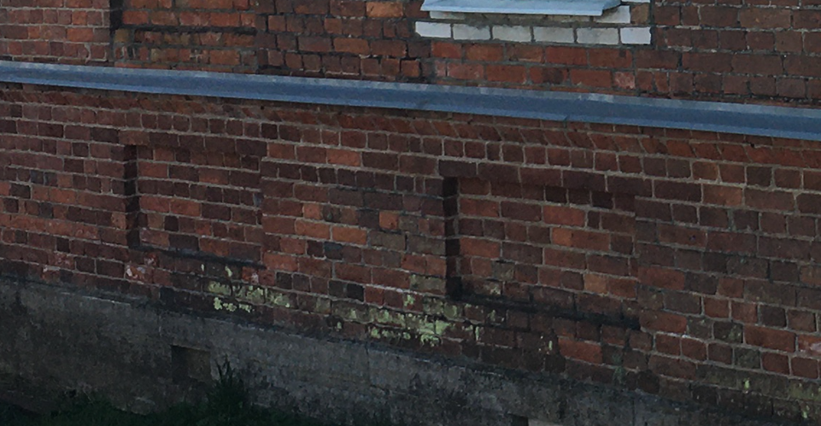  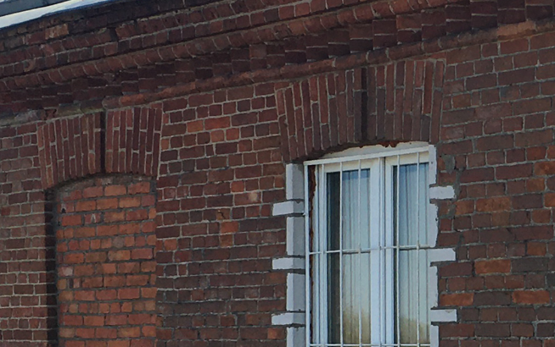  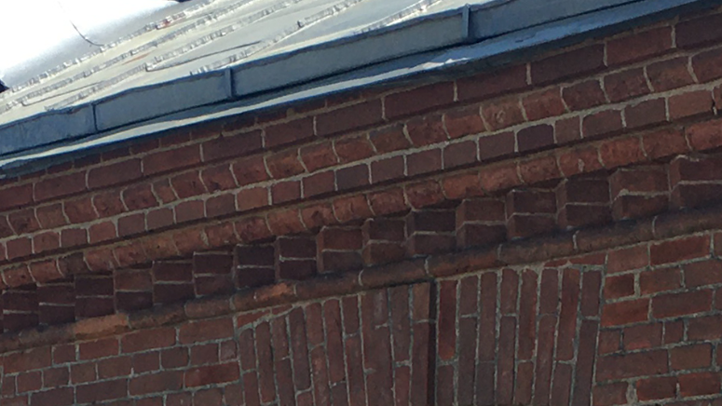

Предмет охраны может быть уточнен в процессе историко-культурных и реставрационных исследований, реставрационных работ.

